Троице – Сергиев монастырь

История монастыря
Прославленную обитель Живоначальной Троицы основал преподобный Сергий Радонежский в 1337 году. Сергей Радонежский — один из самых почитаемых на Руси святых. Именно он благословил Дмитрия Донского на битву с захватчиками на Куликовом поле и стал родоначальником московского государства. Его молитвы веками хранили стены Лавры от врагов. С детства Сергию Радонежскому была уготована особая роль — роль великого подвижника и молитвенника.
Сергий Радонежский родился в семье знатных бояр из города Ростова Великого, при рождении он получил имя Варфоломей («сын радости»). Однажды отец послал отрока Варфоломея в лес за лошадьми, где мальчику явился старец и передал ему частичку святого хлеба и сказал «Возьми, чадо, и съешь; сие дается тебе в знамение благодати Божией и для разумения Святого Писания. Не смотри на то, что сия частица так мала: велика будет радость твоя, если вкусишь от нее».
В 20 лет Варфоломей остался сиротой, а потом уговорил брата уйти в лес, чтобы стать иноками. На месте будущей Троице-Сергиевой Лавры они вместе построили шалаш, потом келью и возвели небольшую церковь во имя Живоначальной Троицы. В 23 года Варфоломей принимает монашество под именем Сергий. В этой обители монах Сергий провел большую часть своей жизни.
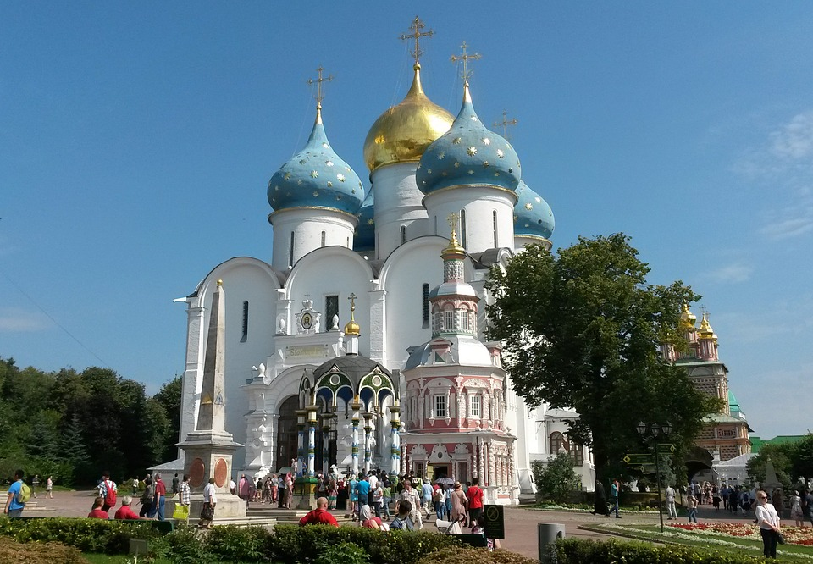
Троице-Сергиева Лавра была построена на подобие крепости, она была окружена высокой белой стеной. Никакие усталость и заботы не могли помешать преподобному Сергию Радонежскому пропустить богослужение. Он сам работал в монастыре, изготавливал свечи и кутью. 25 сентября 1392 года на 78-ом году жизни Сергий Радонежский почил. Когда позже монахи открыли гроб, останки старца оказались нетленными….

Святыни обители
- В Троицком соборе: святые мощи преподобного Сергия.
- Серапионова палата (находится в в приделе Троицкого собора): здесь покоятся останки главных настоятелей Троице-Сергиевой Лавры — святых Серапиона, Дионисия Радонежского и Иосафата.
- Две «моленные» иконы преподобного Сергия: Богоматери Одигитрия и Святителя Николая.
- Образ святого мученика Димитрия Солунского, написанного в рост. Это храмовая икона с боевого корабля, о чем свидетельствует имеющаяся на ней надпись: «От крейсера Дмитрий Донский 1901». Крейсер погиб во время русско-японской войны, а икону прибило волнами к берегу.
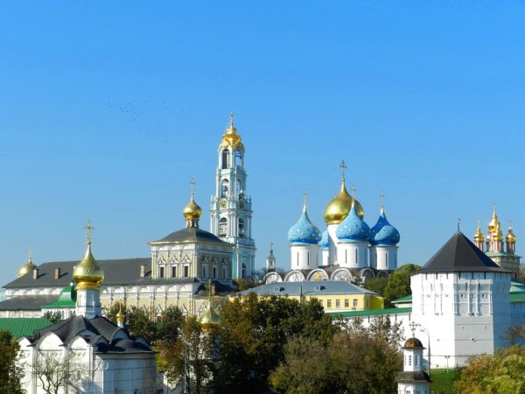

Храмы и часовни
- Колокольня (1741 – 1770): Колокольня Троице-Сергиевой Лавры, строившаяся с 1741 по 1768 г., замыкает собой северную сторону соборной площади. Высота колокольни составляет 88 м, что на 11 м больше звонницы Новодевичьего монастыря и на 6 м – колокольни Ивана Великого в Московском Кремле.
- Троицкий собор (1422-23 гг.): Троицкий собор — главный соборный храм и древнейшее из сохранившихся сооружений Троицкого монастыря, первое каменное здание Лавры.
- Успенский кладезь с часовней (1644 г. – кон. XVII в.): Успенский кладезь был устроен в 1644 г. у юго-западного угла Успенского собора над открывшимся здесь источником целебной воды. Возведение часовни над ним относится к концу XVII в.
- Успенский собор (1585): Величественный пятикупольный Успенский собор (1559-1585) был заложен по велению царя Иоанна IV Грозного в центре Лавры, на предварительно освобожденном от старых деревянных келий месте.
- Храм в честь преподобный Зосимы и Савватия Соловецких (1635 – 1637): Церковь преподобных Зосимы и Савватия, Соловецких чудотворцев, расположена в северо-западном углу монастыря. Построенная в 1635–1637 гг., это единственная в монастыре церковь, сооружение которой осуществлялось одновременно со строительством окружающих ее каменных палат, в которых размещалась монастырская лечебница.
- Церковь в честь Рождества святого Иоанна Предтечи (1693-1699 гг.): Церковь Рождества Иоанна Предтечи (Предтеченский храм) расположена на восточной стороне монастыря, над широким арочным проемом, в котором до перенесения в сер. XVI в. монастырской стены несколько далее к востоку располагались Святые врата – главный вход в монастырь.
- Церковь в честь Сошествия Святого Духа на апостолов (Духовская церковь, 1476-1477 гг. ): Расположенный к востоку от Троицкого собора, храм Сошествия Святаго Духа (Духовская церковь), замыкает собой юго-восточный угол соборной площади, органически включаясь в архитектурный ансамбль монастыря.
- Церковь в честь Явления Пресвятой Богородицы со святыми Апостолами Преподобному Сергию Радонежскому (Михеевская церковь, 1734 г.): Михеевская церковь, воздвигнутая в 1734 г. над гробом преподобного Михея, ученика и келейника преподобного Сергия Радонежского, располагается у северо-западного входа в Трапезный храм.
- Церковь во имя преподобного Никона Радонежского (1623): Никоновская церковь расположена с южной стороны Троицкого собора, вплотную к нему. Храм был воздвигнут в 1548 г. над гробом преподобного Никона Радонежского (†1428), ученика и преемника по игуменству основателя монастыря, преподобного Сергия Радонежского.
- Церковь преподобного Сергия с Трапезной палатой (Трапезная церковь, 1686-1692 гг.): Церковь преподобного Сергия с Трапезной палатой (Трапезная церковь), расположенная на южной стороне монастыря, была сооружена по повелению царей Иоанна и Петра Алексеевичей в 1686–1692 гг.
- Церковь Смоленской иконы Божией Матери Одигитрии (1746 – 1753): Церковь Смоленской иконы Божией Матери (Одигитрии) расположена за колокольней, напротив церкви преподобных Зосимы и Савватия Соловецких, и замыкает собой северо-западный угол соборной площади.
https://foma.ru/svyato-troiczkaya-sergieva-lavra.html

